Детский отдел
Литературная экскурсия «По следам Пушкина и Чехова» в рамках межрегионального сетевого марафона «Ростов. Пушкин. Чехов. Крым»
Детский отдел МКУК «Центральная библиотека городского поселения г. Поворино» присоединился к Межрегиональному сетевому марафону «Ростов. Пушкин. Чехов. Крым».
Организатором Марафона является муниципальное бюджетное учреждение культуры Ростовская-на-Дону городская ЦБС.
Двумя значимыми датами ознаменованы 2019-2020 годы: 220-летием со дня рождения А. С. Пушкина и 160-летием со дня рождения А. П. Чехова. Жизненные вехи этих классиков отечественной литературы, а также их творчество неразрывно связаны как с Крымом, так и с Донским краем.
Активные читатели Детского отдела приняли участие в литературной экскурсии «По следам Пушкина и Чехова».
Библиотекари Васильева Т. В. и Черкасова Е. А. познакомили школьников с биографией и творческим наследием писателей, продемонстрировали презентации «Пушкин и Крым», «Крым. Гурзуф - дача А.П. Чехова и Чеховская бухта».
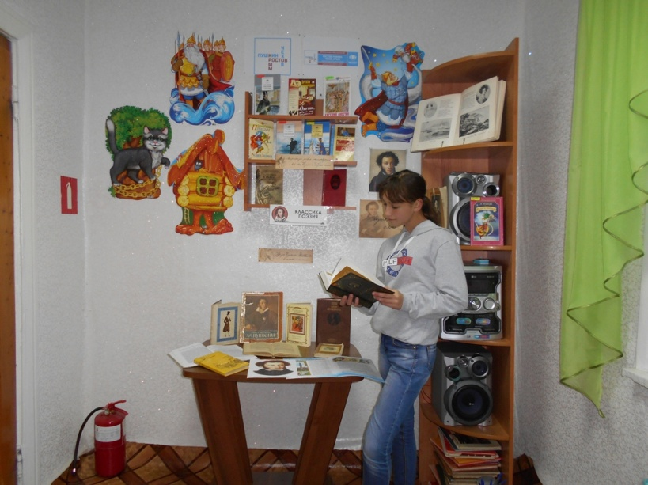
Пушкин в Крым попал случайно, встретившись по дороге в ссылку в Кишинёв с семьёй Раевских. Александр Сергеевич поддался на их уговоры и решил ехать с ними в Крым. Первым городом, который он посетил, была Керчь. Поэт хотел увидеть могилу царя Митридата, но к тому моменту она была разграблена. Затем А. С. Пушкин посетил Феодосию. Долгое время жил в Гурзуфе у Раевских. Посетил он и Бахчисарай, где услышал легенду, которая подтолкнула его к написанию знаменитой поэмы «Бахчисарайский фонтан». Уезжая из Крыма, Пушкин побывал в Симферополе. Крым оказался неотделим и от биографии Антона Павловича Чехова. Уроженец соседнего региона Приазовья, он впервые приезжает сюда в 1888 году. В 1889 г. он ненадолго приезжает в Ялту и работает над повестью «Скучная история». А в 1898 г. усиливающаяся болезнь легких заставляет Чехова подумать о том, чтобы перебраться в Крым на постоянное место жительства. Он покупает здесь участок земли с садом и строит дом. Так начался ялтинский период биографии Антона Павловича. С тех пор реалии ялтинской жизни рубежа веков входят в творчество писателя. Здесь создаются едва ли не самые знаменитые произведения Чехова – пьесы «Три сестры» и «Вишневый сад», рассказ «Дама собачкой» и т.д.
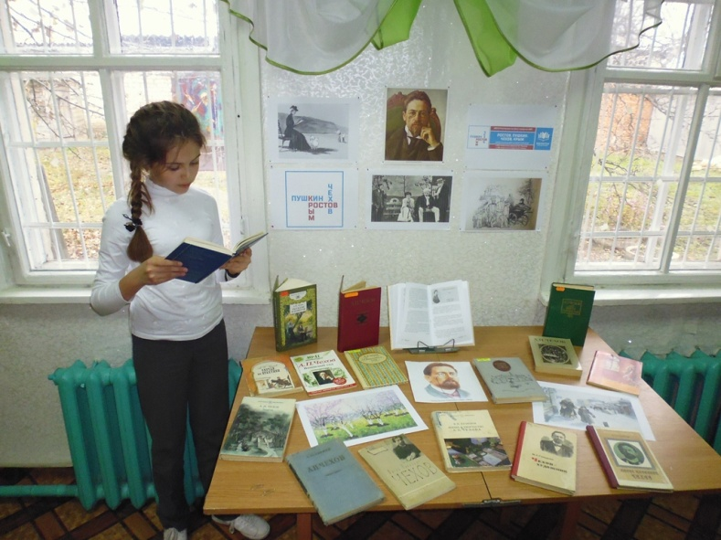
В рамках марафонаучащиеся с удовольствием читали произведения писателей, написанные в Крыму: «Бахчисарайский фонтан», «Кавказский пленник», «Капитанская дочка», «История пугачёвского бунта», стихотворения «Буря» и «Дон» Александра Сергеевича Пушкина, а также повести «Чёрный монах» и «Скучная история», пьесы «Три сестры», «Вишневый сад», рассказы «Дама с собачкой», «Студент», «Случай из практики», «Душечка», «По деламслужбы», «Новая дача», «В овраге», «На святках», «Архиерей», «Невеста» Антона Павловича Чехова.
Затем ребята приняли активное участие в литературной викторине «Крымскими дорогами Пушкина и Чехова», анализировали произведения писателей.
Кроме того, вниманию посетителей библиотеки была представлена выставка-дайджест «Крым в творчестве А. С. Пушкина и А. П. Чехова», где все желающие могли познакомиться с имеющимися в фонде библиотеки книгами Пушкина и Чехова.

